СХЕМА
РАСПОЛОЖЕНИЯ ЗЕМЕЛЬНОГО УЧАСТКА ИЛИ ЗЕМЕЛЬНЫХ УЧАСТКОВ НА КАДАСТРОВОМ ПЛАНЕ ТЕРРИТОРИИ, ПОДГОТОВКА КОТОРОЙ ОСУЩЕСТВЛЯЕТСЯ В ФОРМЕ ДОКУМЕНТА НА БУМАЖНОМ НОСИТЕЛЕ
Утверждена
____________________________________________
(наименование документа об утверждении, включая
____________________________________________
наименования органов государственной власти или
____________________________________________
органов местного самоуправления, принявших решение об утверждении схемы или подписавших соглашение о перераспределении земельных участков)
от __________________ № ____________
СХЕМА
расположения земельного участка или земельных участков на кадастровом плане территории

Условный номер земельного участка -
(указывается в случае, если предусматривается образование двух и более земельных участков)
Площадь земельного участка 1003 м²
(указывается проектная площадь образуемого земельного участка, вычисленная с использованием федеральной государственной географической информационной системы, обеспечивающей функционирование национальной системы пространственных данных, которой является федеральная государственная географическая информационная система "Единая цифровая платформа "Национальная система пространственных данных" <1> (далее - информационная система), или иных технологических и программных средств с округлением до 1 квадратного метра. Указанное значение площади земельного участка может быть уточнено при проведении кадастровых работ не более чем на десять процентов)
Обозначение характерных точек границ |  | Координаты, м  (указываются в случае подготовки схемы расположения земельного участка с использованием технологических и программных средств, в том числе размещенных на официальном сайте. Значения координат, полученные с использованием указанных технологических и программных средств, указываются с округлением до 0,01 метра)
 |  | X | Y
1 |  | 2 | 3
1 |  | 632993.31 | 1312026.11
2 |  | 632966.80 | 1312072.20
3 |  | 632958.55 | 1312058.18
4 |  | 632955.96 | 1312047.44
5 |  | 632975.46 | 1312014.92
1 |  | 632993.31 | 1312026.11
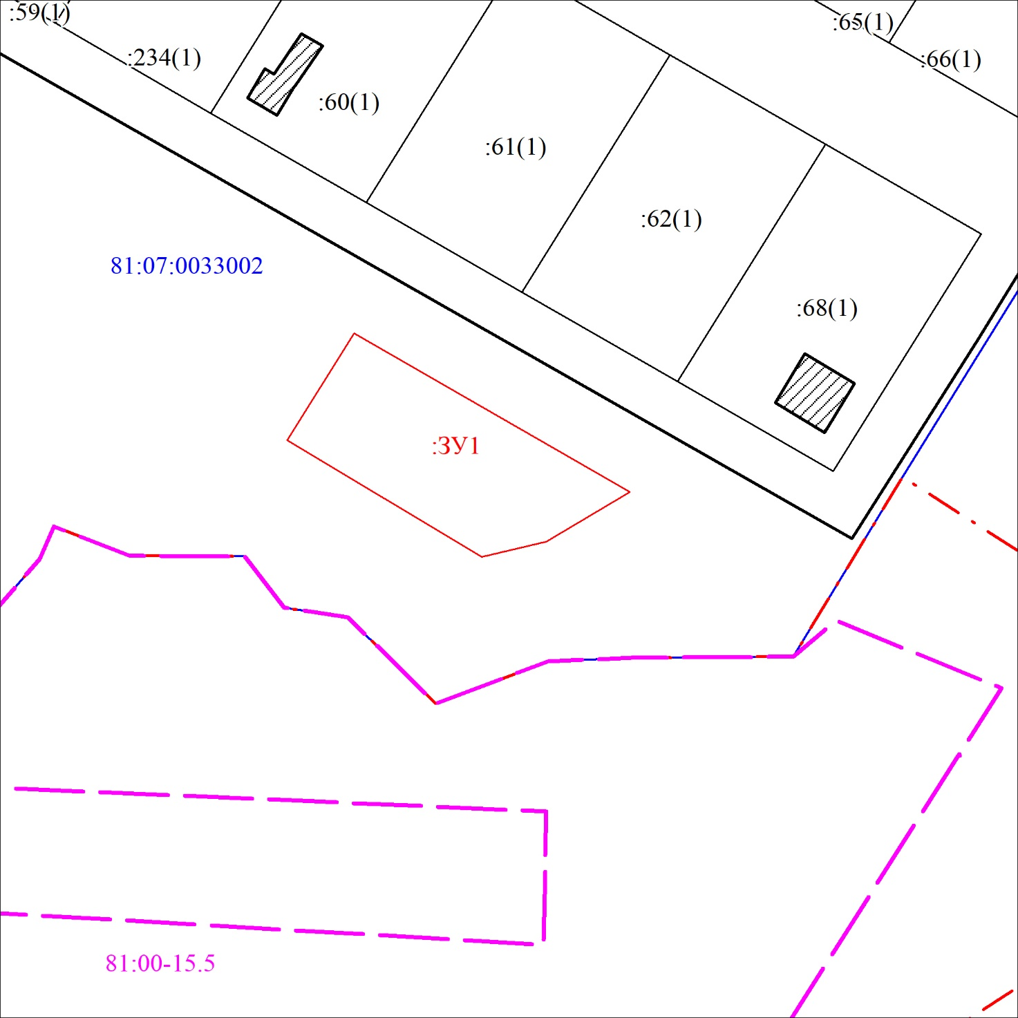
МСК-59, зона 1
Масштаб 1:1000
Условные обозначения:
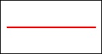 | Часть границы, местоположение которой определено при выполнении кадастровых работ
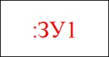 | Надписи вновь образованного земельного участка
 | Объект капитального строительства
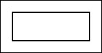 | Часть границы, сведения ЕГРН о которой позволяют однозначно определить ее положение на местности
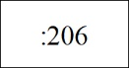 | Надписи кадастрового номера земельного участка
 | Граница охранной зоны
 | Обозначение границы охранной зоны
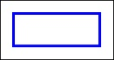 | Граница кадастрового квартала
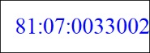 | Обозначение кадастрового квартала
<1> Часть 3 статьи 18.1 Федерального закона от 30 декабря 2015 г. N 431-ФЗ "О геодезии, картографии и пространственных данных и о внесении изменений в отдельные законодательные акты Российской Федерации", пункт 1 Положения о федеральной государственной географической информационной системе "Единая цифровая платформа "Национальная система пространственных данных", утвержденного постановлением Правительства Российской Федерации от 7 июня 2022 г. N 1040.

